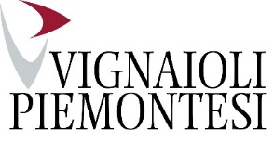

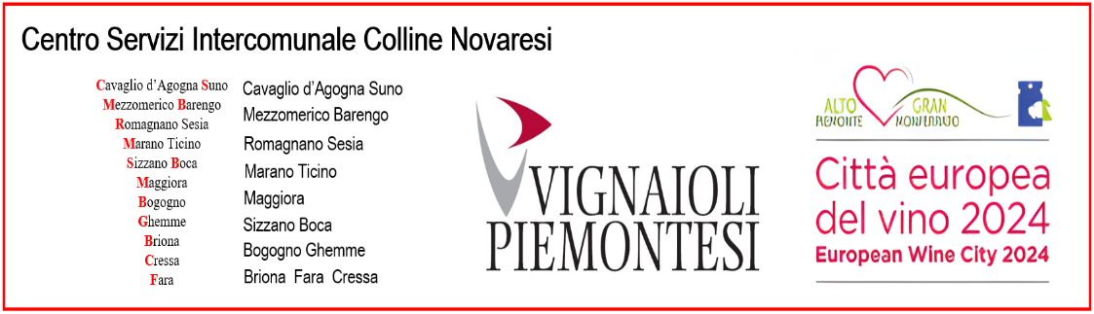

ORGANIZZANO una SERATA TECNICA IN VITICOLTURA
CAVAGLIO D’AGOGNA
Sala polivalente parrocchiale in via Asilo n.19
MERCOLEDI 8 MAGGIO ORE 20.30
-Benvenuto del Sindaco di Cavaglio e dei Rappresentanti della Convenzione vitivinicola Le COLLINE NOVARESI.

-L’ ANNATA 2023 SULL’OTTOVOLANTE.STELLE E…

-ESORDIO DELLA NUOVA ANNATA. Valutazioni meteoro-feno-fitopato/ logiche

-CONCETTI ATTUALI E LINEE DELLA DIFESA SOSTENIBILE DEI VIGNETI.

-IL PUNTO SU POPILLIA JAPONICA

DIBATTITO AL TERMINE
Intervento del Coordinatore tecnico regionale Vignaioli Piemontesi
Dott. Michele VIGASIO
SI INVITANO TUTTI I VITICOLTORI ALLA PARTECIPAZIONE ATTIVA COME MOMENTO DI SCAMBIO E CONFRONTO COMUNE
PER MOTIVI ORGANIZZATIVI SI PREGA DI CONFERMARE UTILIZZANDO QUESTO MODULO
ANCHE PER EVENTUALI DOMANDE/QUESTIONI/TEMI DA PORRE IN ANTICIPO

(CRTL+ CLIC QUI ) https://forms.gle/tRiLxPzceGz2XNoS9

